***Эссе***

**Роль современного педагога в воспитании детей и молодежи**

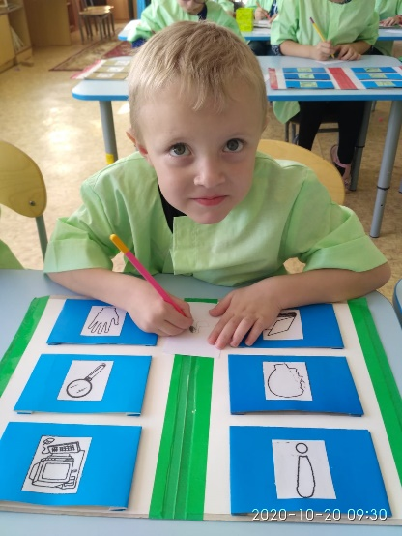 Тема воспитания подрастающего поколения всегда актуальна. Миру задавали вопросы о влиянии педагога на формирование личности ребёнка

*- Как научить ребенка правильному пути в жизни?*

*- Какими качественными знаниями, способностями и навыками должен обладать педагог для этого?* Рассматривая тему эссе, больше убеждаюсь в том, что это не утверждение, а вопрос.

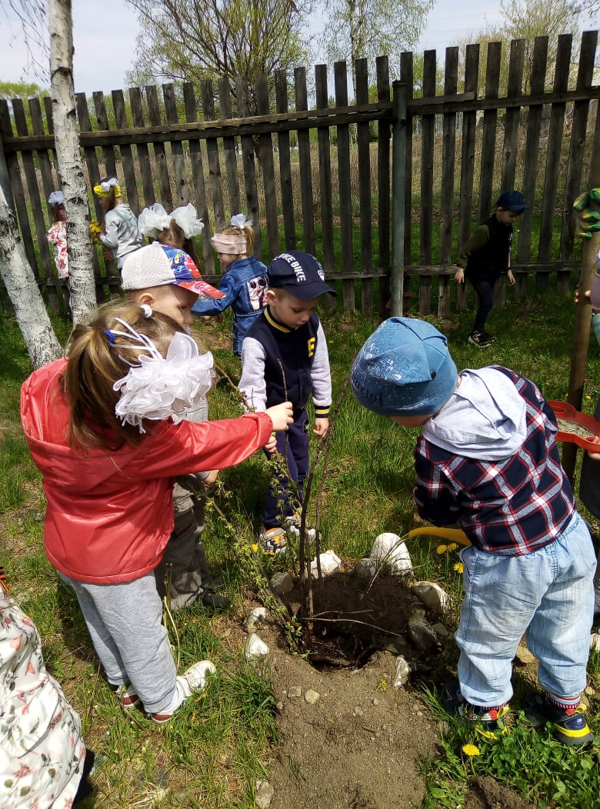Быстрые темпы роста социально – экономического развития страны, век нано технологий, интернета и социальных сетей, появление новых профессий, конечно же, внесли свои коррективы и оказали влияние на трансформацию каждого из нас (взрослых, детей, подростков…) и общества в целом. Конечно же, все эти обновления наложили свой отпечаток и на труд педагога, и на ту деятельность, которую он выполняет.

Современный педагог как раз может помочь ребенку справиться с этим потоком информации и правильно расставить приоритеты, в том числе и моральные, поскольку как взрослый человек, педагог обладает и жизненным опытом, и сформировавшимися нравственными устоями, и принципами. Эти принципы в процессе воспитания педагог передает детям.

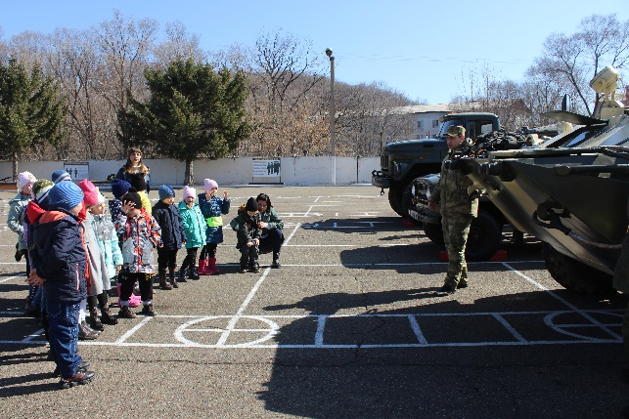 Поскольку личностные качества ребенка и его жизненные принципы закладываются еще в период дошкольного детства, то успешность работы современного педагога и его профессиональная компетентность определяются тем фактом, смог ли взрослый своим примером побудить детей к ответственности перед самими собой и помог ли осознать важность постоянного саморазвития.

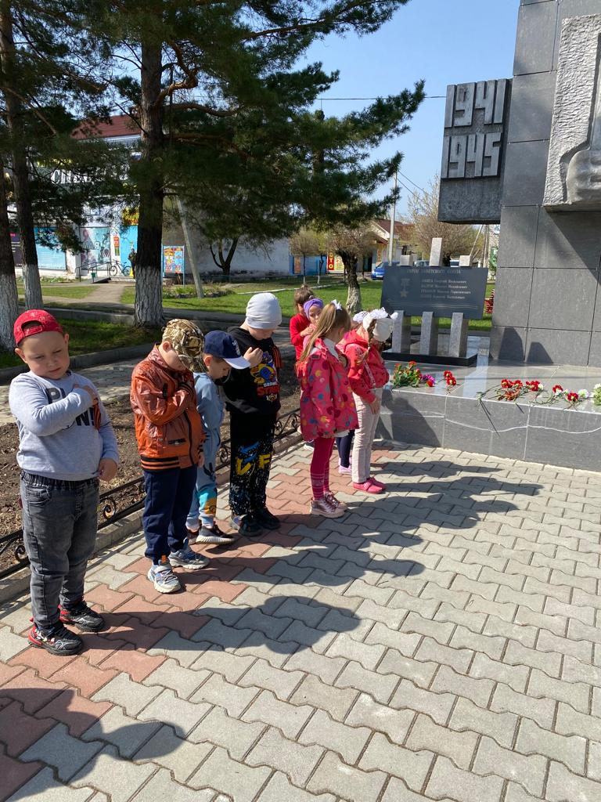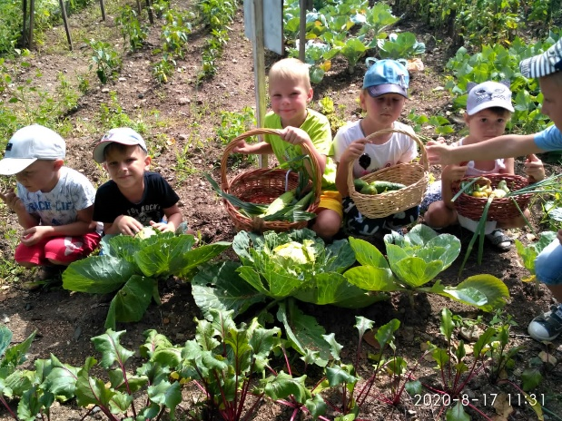 Воспитывая подрастающее поколение, педагог должен учитывать их особенности и ценности ориентации в современном мире, обществе. Без этого, все старания, все труды педагога, каков бы он хорош не был, увы, будут напрасны. Если даже перечитать все труды самых известных педагогов, получить дипломы самых престижных учебных заведений, пройдя энное количество курсовой подготовки – не понимая особенностей тех, с кем каждый день работаешь, общаешься…, все это не приведет к конструктивному взаимодействию обеих сторон педагогического процесса (я уже не говорю о третей стороне – родителей обучающихся, воспитанников, организуя работу с которыми необходимо точно так же учитывать все выше указанные показатели).

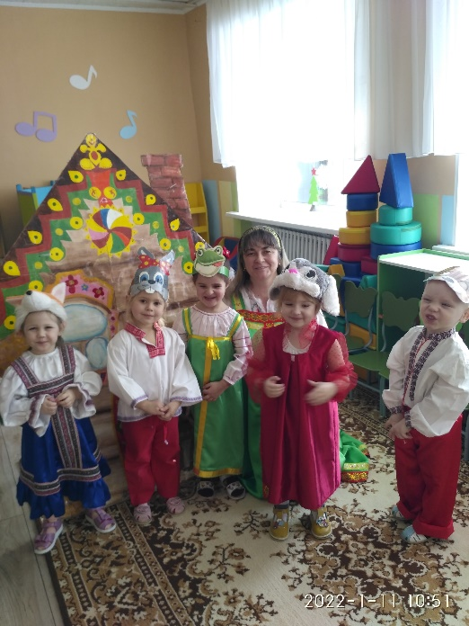Трудно ли это, быть современным педагогом? Безусловно, невероятно сложно, сложно и ответственно, ведь в «руках» его жизнь не только всего будущего поколения, а судьба всей страны, всего государства. Поэтому, как истинный патриот своей Родины современный педагог должен обладать определенными качествами: иметь свою четкую гражданскую позицию, быть толерантным, воспитанным, креативным, лабильным к постоянно меняющимися нормам, требованиям не только к окружающим, но и к себе. Он должен быть готовым к саморазвитию, собственному «росту» и идти в ногу со временем.

